1. **国内外研究现状和发展动态（不少于500字）**

（近3~5年，同等类型，网站，经典或者是有代表性的著作，国外的相关介绍网站，国内的相关网站，找出自己的优势）

傩文化目前在国际上并没有太多的研究报道，但国内有学者对傩文化进行深入研究，并取得了一些进展。以下是近年来国内学者对傩文化的研究成果：

张敏华：《傩乐营造及其文化意义》

蔡卷：《中国傩俑文化研究》

童飞宇：《傩文化比较研究》

章毅：《儒道与傩》

在国外，也有一些民俗文化学者对傩文化进行了一定的研究，但相对来说研究比较零散。例如，英国马歇尔大学的Lynne E. Riggs就发表了一篇名为《华夏傩文化的起源和发展》的论文，介绍了傩文化的起源和特点。

总体来说，目前国际上对傩文化的关注度相对较低，研究动态也比较有限。

傩文化是中国传统文化的一部分，涉及到的内容很多，有很多经典著作是值得推荐的。以下是几本比较经典的关于傩文化的著作：

郑振铎《中国傩俗研究》：这是一本经典的傩文化研究专著，对傩文化的历史、艺术、信仰、乐器、音乐等多个方面进行了系统研究和深入探讨。

刘志清《傩神研究》：此书主要介绍了傩神的信仰与文化传承，剖析了傩神文化的精神内涵与社会价值。

张敏华《傩乐研究》：这本书主要探讨了傩乐营造及其文化意义，涉及到傩乐的起源、发展与演变等方面的问题。

杨宗桓《湘西傩神观察记》：这本书主要透过作者自身的实地考察和人物访谈，勾勒了湘西地区傩神文化的风貌。

综上所述，以上几本著作都是傩文化领域的经典之作，对于想深入了解傩文化的人们而言都是非常值得推荐的。

-----------这是分界线----------

关于国内的研究动态

1988年国内成立中国傩戏学研究会

1. 傩文化在不断地发展中侧重点出现了改变：古傩的表现形态是祭祀的，也就是古代的傩祭和傩仪。今傩的表现形态是戏剧的，也就是我们所说的傩戏----（[陶立璠]中国傩文化的民俗学思考

[https://www.chinafolklore.org/web/index.php?NewsID=2840]）

1. 2006年6月，由国务院批准的首批国家级非物质文化遗产名录中，不但有地属江西的南丰傩舞、婺源傩舞、乐安傩舞，而且有地属安徽、湖南、贵州、河南等省的武安傩戏、池州傩戏、侗族傩戏、沅陵辰州傩戏、德安傩堂戏以及安顺地戏、徽州目连戏、辰河目连戏、南乐目连戏，还有来自少数民族区域的贵州彝族撮泰吉、湘西土家族毛谷斯，等等。//国内首次傩戏研讨会是1981年由省艺术研究所在湘西凤凰举办的“湖南傩堂戏座谈会”。凤凰属楚地，“楚人信巫鬼，重祭祖”，该区域流行的傩堂戏有此根脉。//“从遗产到资源”//

(李祥林：艺术人类学视角下的中国傩文化

[ http://www.artanthropology.com/show.aspx?id=2001&cid=16 ])

1. 文化变迁与傩文化的当代传承

([http://www.pacilution.com/ShowArticle.asp?ArticleID=12372])

1. 《中国傩戏剧本集成》
2. 从收集到整理，历时20余年，倾注了朱恒夫教授等人大量的心血。它具有三个特点：一是完整。许多傩戏剧目的内容从傩祭开始一直到整个演出活动的结束。二是原始。保持文献的原始性质，明显的讹错之处也只是以校注的形式来说明。三是完备。今日留存的傩戏剧本基本收集殆尽。
3. 中国傩戏网【https://www.zgnuoxi.com/】

包括（1）最新资讯（2）面具：简要介绍特点意义

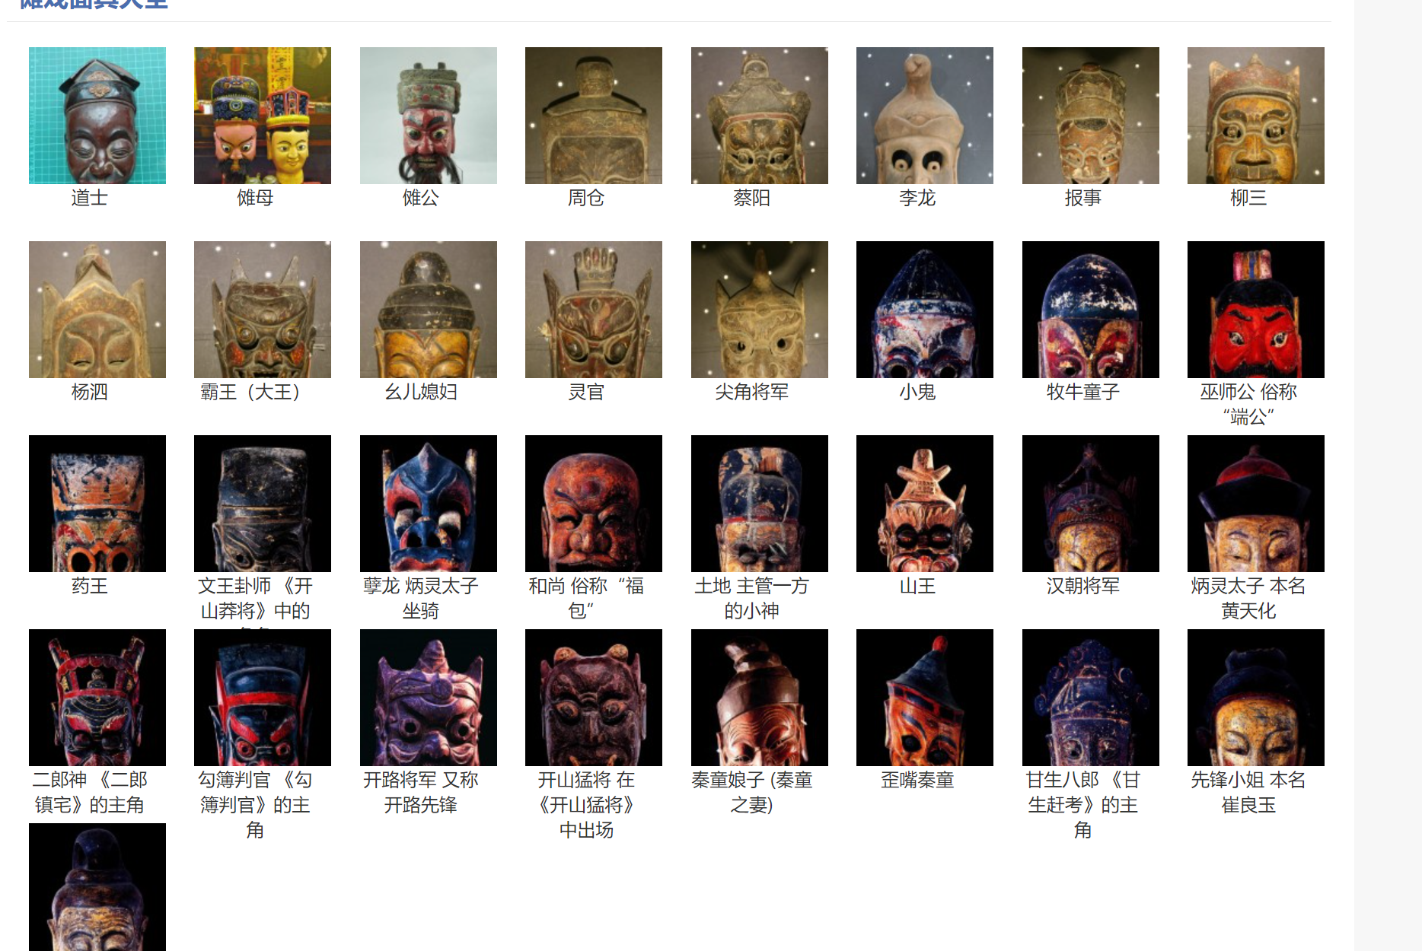

1. 傩戏图片：

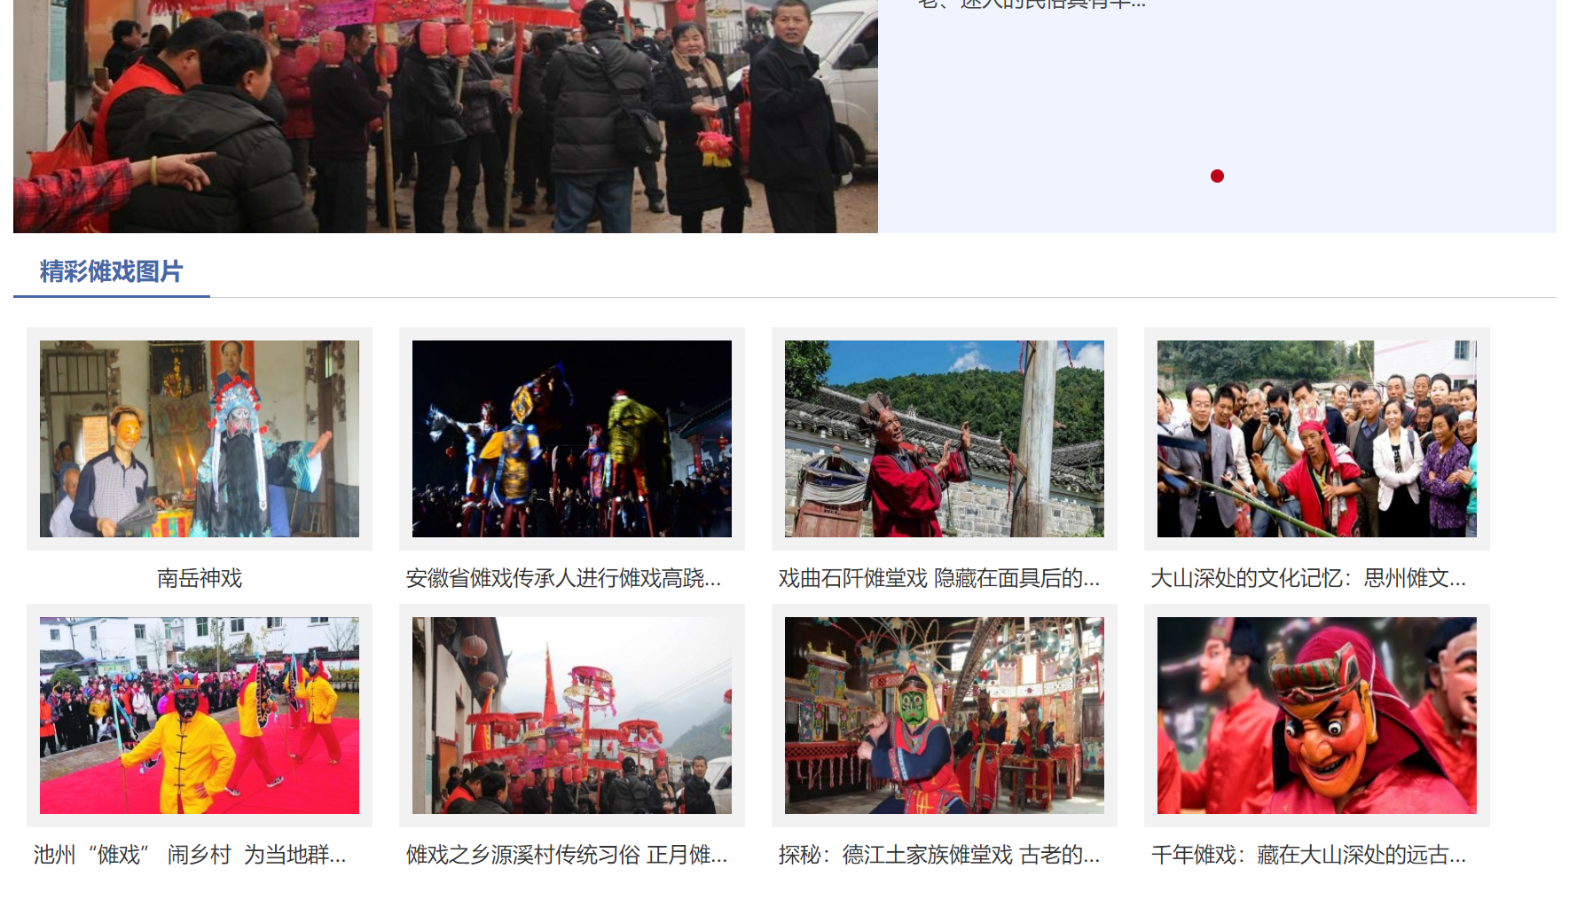

1. 傩戏法事：

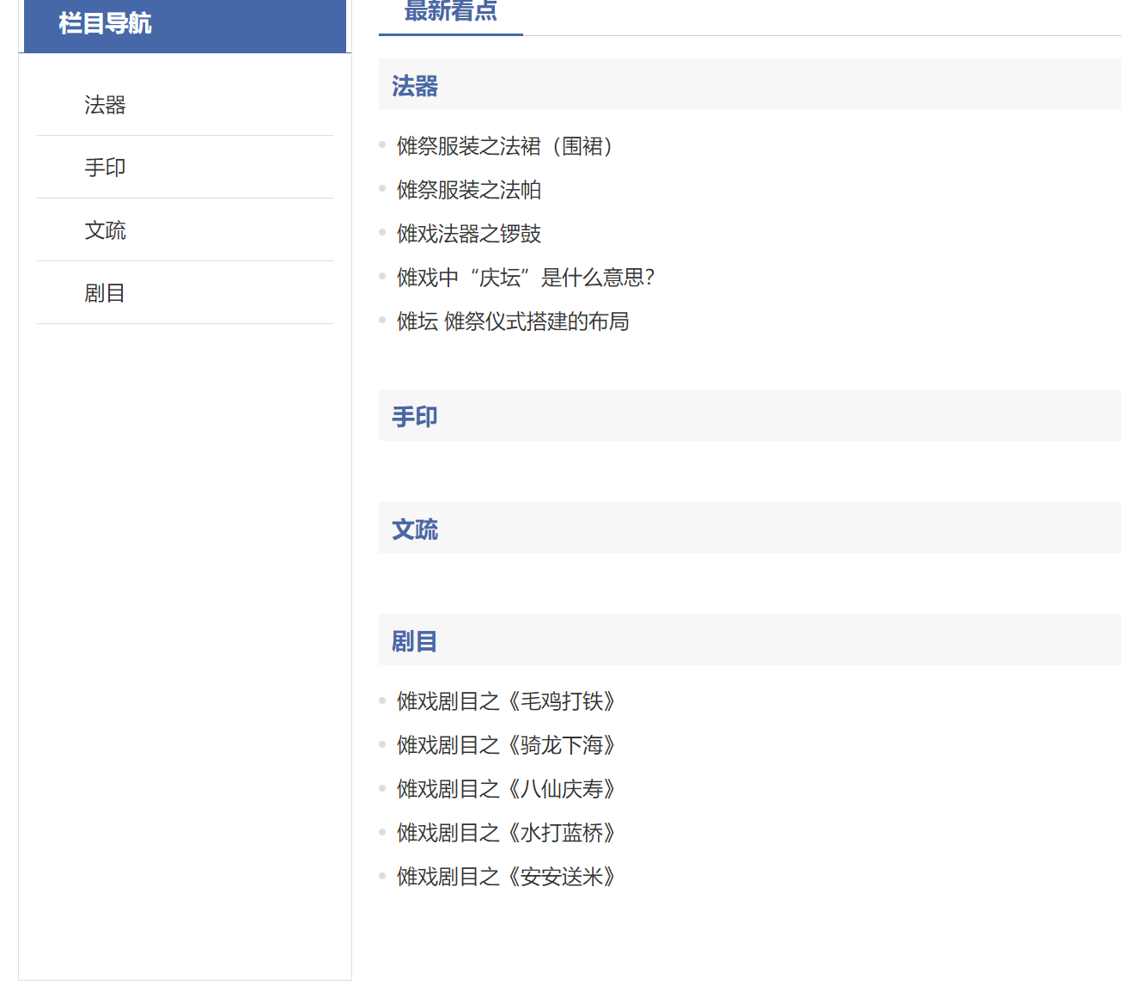

1. 学术：

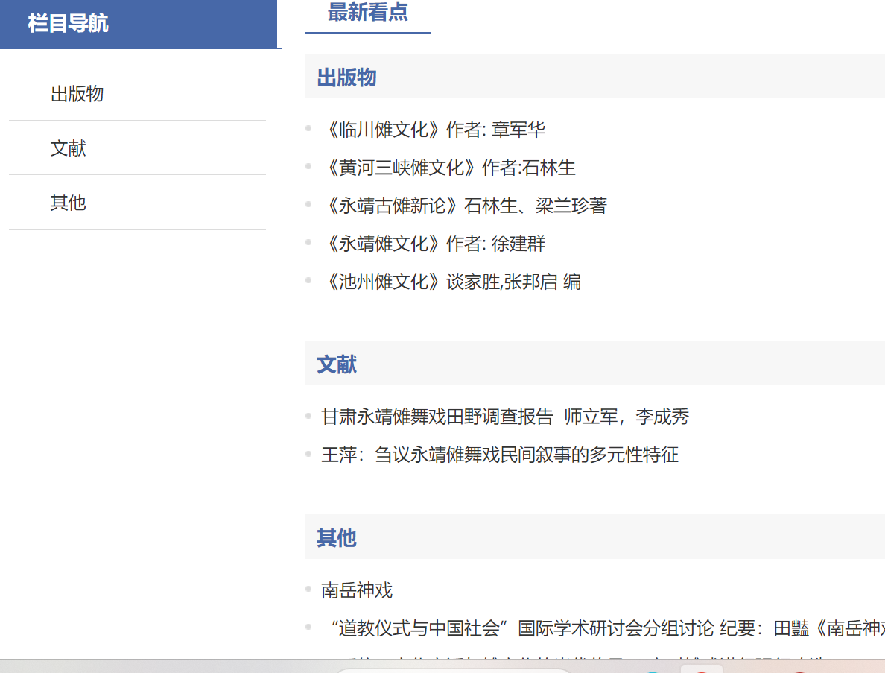

1. 传承人：

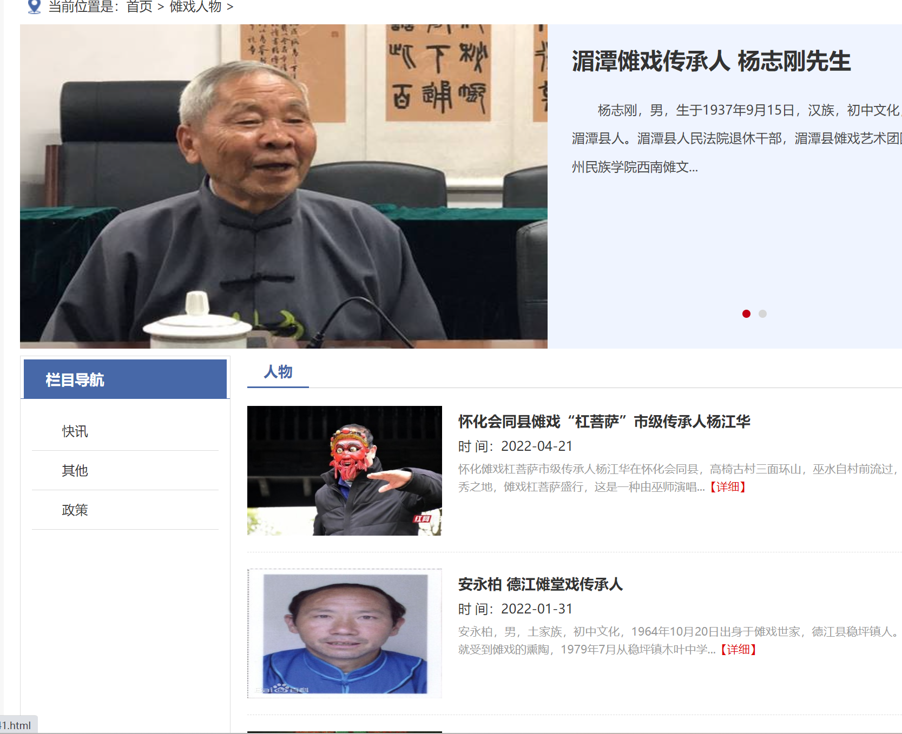

1. 傩戏：（个人认为傩戏有单独的专栏是因为傩戏是现代傩文化的主要表现形式）

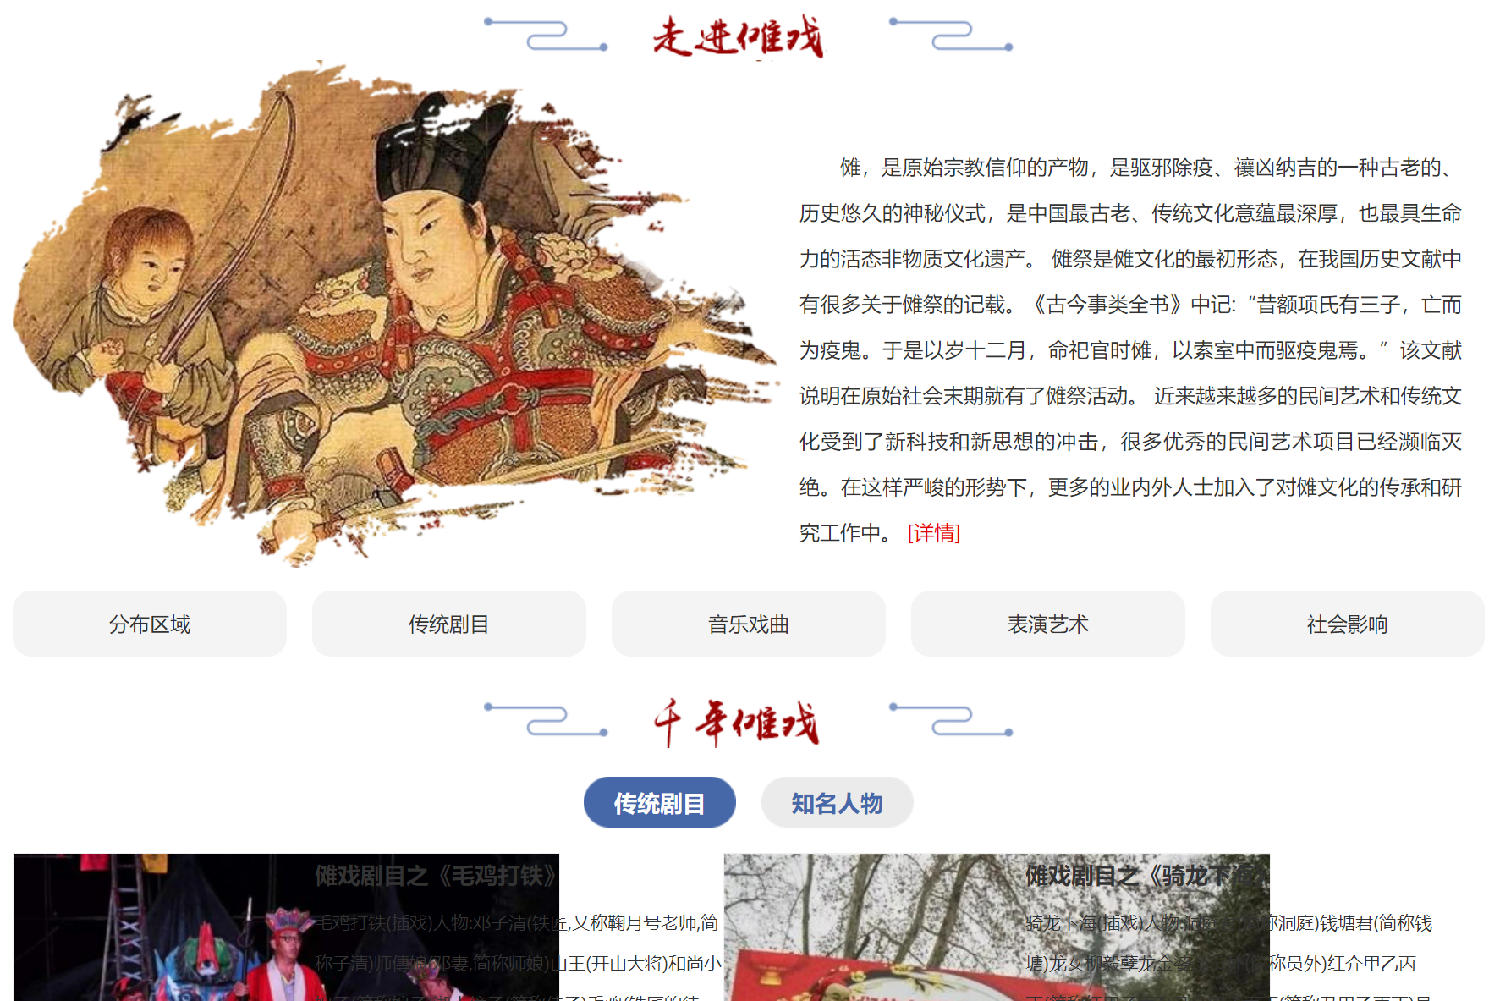

1. 已申报中国非物质文化：

【https://www.ihchina.cn/project.html】（不得不说，这个页面很干净，好看!）

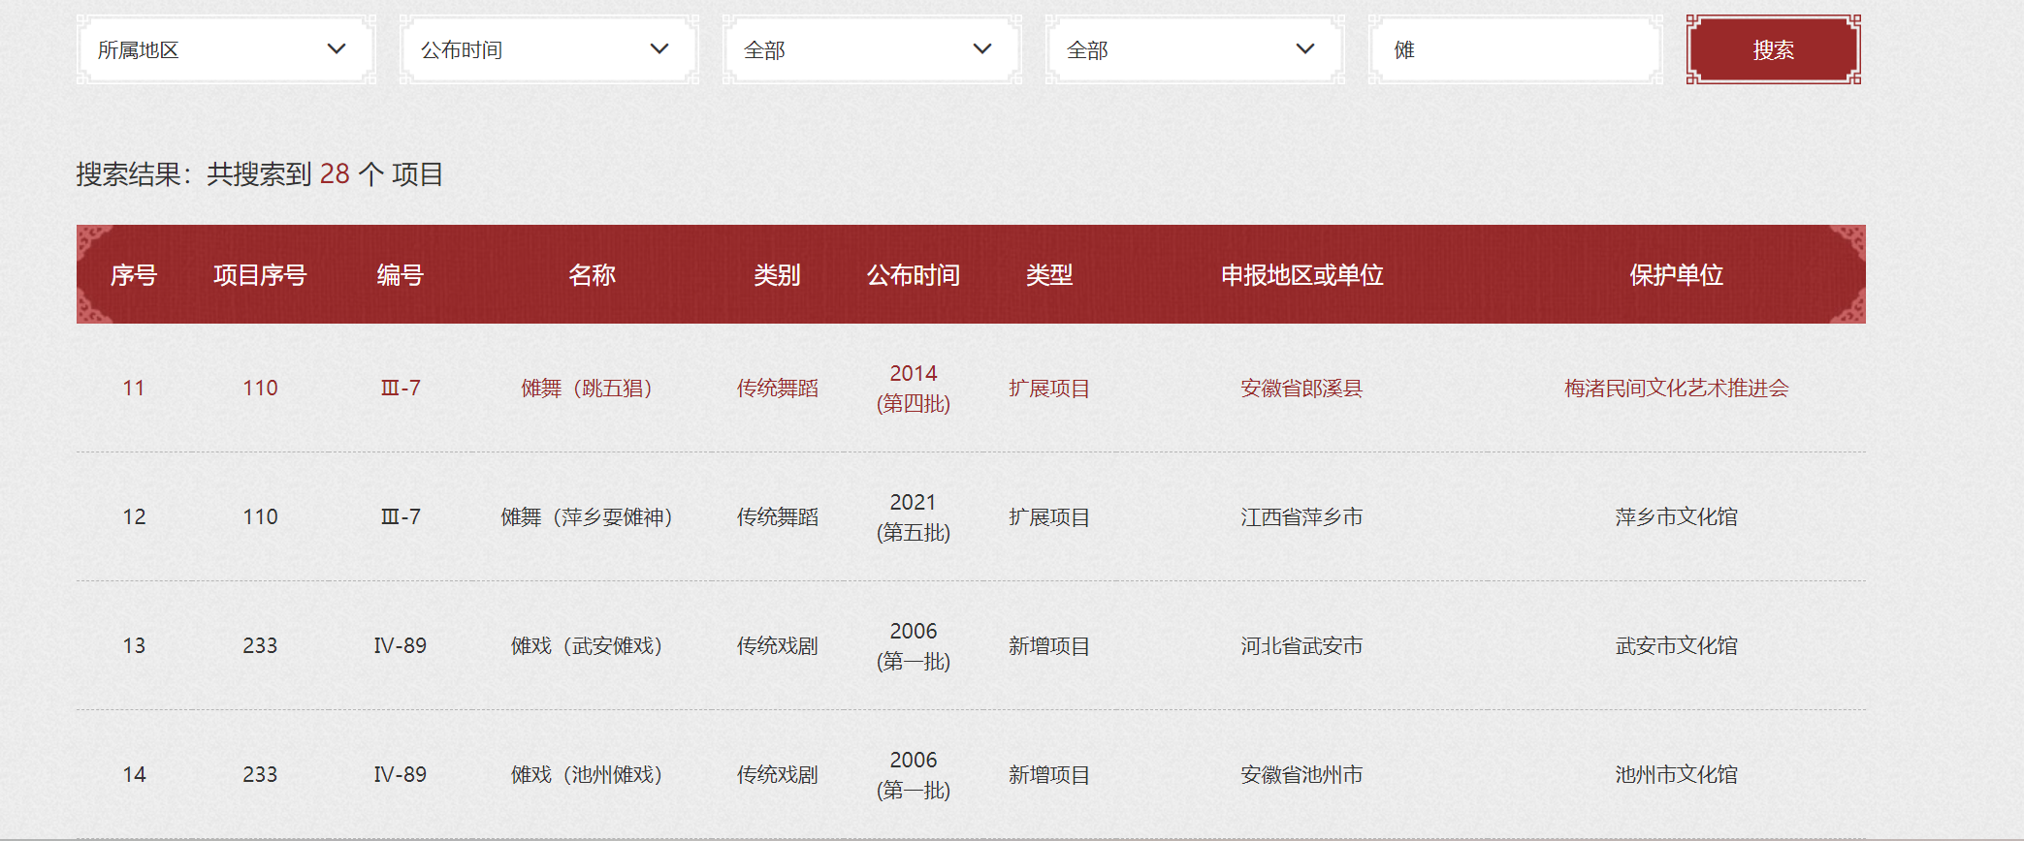

1. 傩面具或者是傩面具表情包可以算是一种创新吗，毕竟有的面具真的有点搞笑

《傩面具表情符号的趣味设计》

【http://www.designartj.com/bzgcysb/ch/reader/create_pdf.aspx?file_no=201708015&year_id=2017&quarter_id=8&falg=1】

1. 研究现状：

贵州傩文化博物馆【http://www.gznwh.cn/】

包括：（1）

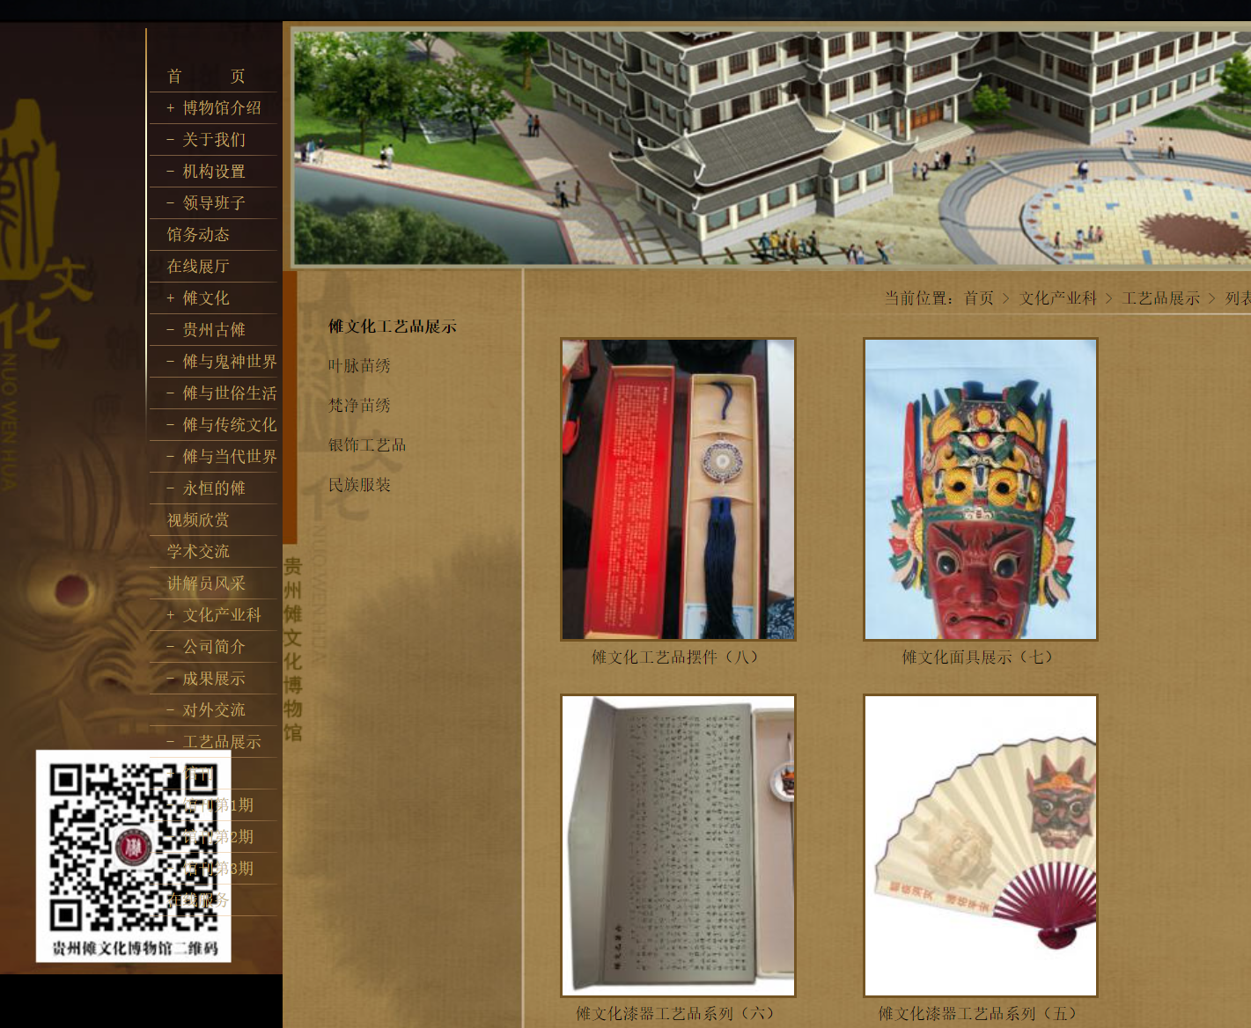

包括有傩的相关事物，一些傩戏，傩面具等的展览，包括部分工艺品摆件

10.